- Wie WordArt ist auch Graph ein eigenständiges Programm, das unter Word läuft.
- Man ruft den Graph 97 auf durch: [Einfügen], [Objekt]. Aus der Liste wählt man nun Microsoft Graph 97 Diagramm aus.
- Mit Graph 97 kann man leicht Diagramme erstellen. Hierzu müssen in die Tabelle die Zahlenwerte und die Beschriftung eingegeben werden. Anschließend wählt man die Art des Diagramms aus.

Horizontale und vertikale Linien (an / aus).

Legende ( ja / nein)

Diagrammtyp auswählen

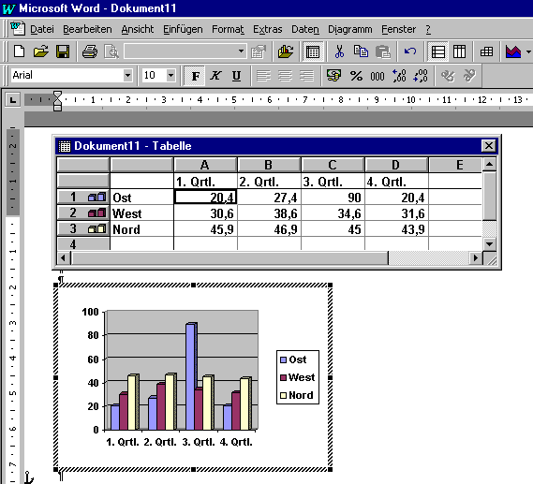
Durch einen Doppelklick kann ein Zeile in das Diagramm aufgenommen oder entfernt werden
Vorschau
Hier die Zahlenwerte eingeben.

- Zum Beenden einfach in den weißen Bildschirm klicken.
- Wie eine Grafik, kann auch das Diagramm verkleinert oder vergrößert werden.
- Will man das Diagramm wieder bearbeiten, ruft man Graph 97 durch einen Doppelklick in das Diagramm auf.

